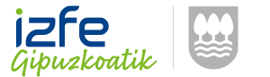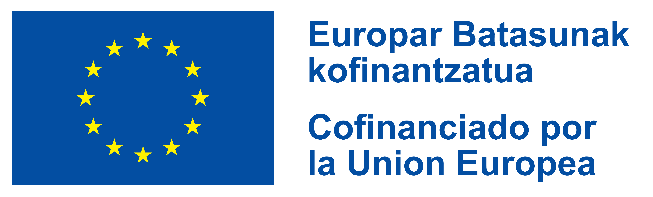

2026KOES0015
Suministro licencias y SA Exchange CAL
Exchange CAL lizentzien horniketa eta SA
PLIEGO DE PRESCRIPCIONES TÉCNICAS

1. INFORMATIKA ZERBITZUEN FORU ELKARTEA – SOCIEDAD FORAL DE SERVICIOS INFORMÁTICOS, S.A., Izfe. 2
2. ANTECEDENTES 3
3. OBJETO DEL CONTRATO 4
4. ACUERDO DE NIVELES DE SERVICIO 4

INFORMATIKA ZERBITZUEN FORU ELKARTEA – SOCIEDAD FORAL DE SERVICIOS INFORMÁTICOS, S.A., Izfe.
Informatika Zerbitzuen Foru Elkartea – Sociedad Foral de Servicios Informáticos, S.A. (en adelante, Izfe) se constituyó por la Diputación Foral de Gipuzkoa mediante Decreto Foral 55/1993, de 29 de junio, como una sociedad pública foral y, de conformidad con el objeto social recogido en sus estatutos, su actividad primordial es la prestación de servicios informáticos a la Diputación Foral de Gipuzkoa, a demás entidades que integran el sector público foral de Gipuzkoa y a otras entidades locales del Territorio Histórico de Gipuzkoa que así lo requieran.
Izfe tiene la condición de medio propio de la Diputación Foral de Gipuzkoa y del resto de entidades que integran el sector público foral, pudiendo estas conferirle encargos en los términos y con las condiciones que se determinen por los órganos correspondientes en cada caso.
Izfe es el instrumento del que se dota la organización de la Diputación Foral de Gipuzkoa para alcanzar los objetivos en relación con sus Sistemas y Tecnología de la Información, previstos en el modelo director de la función informática.
El servicio en materia informática y en el entorno de las tecnologías de la información y de las comunicaciones que presta abarca, con carácter general, todas las prestaciones necesarias para dar cumplimiento a la función informática que requieren la Diputación Foral de Gipuzkoa y las entidades del sector público foral y local de Gipuzkoa.
La solución tecnológica demandada en el objeto de este pliego permitirá a Izfe y a la Diputación Foral de Gipuzkoa satisfacer, entre otros, los siguientes objetivos estratégicos básicos en el ámbito de la mejora del sistema de gobernanza de Gipuzkoa:
- Garantizar y mejorar la seguridad y disponibilidad de los servicios públicos y administrativos prestados por medio de las tecnologías y los sistemas de información dentro de la administración electrónica avanzada y segura.
- Reforzar el e-gobierno y la confianza en los servicios administrativos prestados dentro del ámbito digital, reforzando la comunicación efectiva y segura entre administración y personas administradas.
- Desarrollar el servicio prestado a la ciudadanía por la Diputación Foral de Gipuzkoa y por otras entidades del sector público foral y local permitiendo optimizar los parámetros de calidad y eficiencia en las relaciones administrativas electrónicas.

ANTECEDENTES
En el entorno actual de la organización, el sistema de mensajería corporativa se basa en una arquitectura híbrida, que integra infraestructura on-premises (Exchange Server 2019) con servicios en la nube (Exchange Online), permitiendo garantizar la continuidad operativa, la interoperabilidad y una transición progresiva hacia modelos cloud.
En este contexto, el acceso de los usuarios a los servicios de mensajería gestionados en la infraestructura local requiere el cumplimiento de los requisitos de licenciamiento establecidos por Microsoft. En concreto, para el acceso a servidores Microsoft Exchange en entornos locales o híbridos, es obligatoria la disposición de licencias de acceso de cliente (CAL, Client Access Licenses) por usuario o dispositivo.
Adicionalmente, la evolución tecnológica de Microsoft en materia de servidores de mensajería, especialmente con la introducción del modelo Exchange Server Subscription Edition, establece la obligatoriedad de disponer de licencias con Software Assurance activa, garantizando así el derecho a actualizaciones, soporte técnico y cumplimiento de los requisitos de licenciamiento en modelos de suscripción.
Por todo lo anterior, se justifica la necesidad de adquisición y mantenimiento de licencias Exchange Server Standard User CAL con Software Assurance, que permitan:
- asegurar el cumplimiento normativo en materia de licenciamiento,
- garantizar el acceso de los usuarios a los servicios de mensajería corporativa,
- permitir la evolución del entorno actual hacia el modelo Exchange Server Subscription Edition,
- y mantener la operatividad del entorno híbrido durante el proceso de transición tecnológica.

OBJETO DEL CONTRATO
El objeto del presente expediente de contratación es el suministro de las siguientes licencias y el Software Assurance (SA) asociado, a través de un contrato Select Plus, en la última versión publicada por Microsoft:
Descripción | SKU | Unidades
Exchange Standard CAL SLng LSA User CAL | 394-00529 | 900

ACUERDO DE NIVELES DE SERVICIO
Suministro. El suministro de las licencias y su SA deberá ser efectivo en un plazo máximo de 2 semanas desde la firma del contrato. En el momento en que el suministro sea efectivo, se hará entrega a Izfe del correspondiente certificado de titularidad.
Las licencias proporcionadas serán la última versión publicada por Microsoft y deberán figurar a nombre de Izfe en la web del fabricante.

